AirPlay DMR Android 使用说明
AirPlay DMR简介 2
程序设置界面 3
首次运行时会安装软解播放器 3
接受推送时 4
播放器界面 5
AirPlay功能演示 6
iPad/iPhone端使用AirPlay进行网页视频播放 6
iPad/iPhone端使用AirPlay进行客户端视频播放 8
iPad/iPhone端使用AirPlay进行本机图片推送 9
Android端使用AppleTV Media Player进行音视频、图片推送 10
DLNA功能演示 12
PC端使用腾讯视频进行在线媒体推送 12
Android端使用腾讯视频进行在线媒体推送 15
Android端使用UPnP Play进行本地媒体推送 16
AirTunes功能演示 17
iPad上通过自带的”音乐”进行音乐播放 17
iPhone上通过“QQ音乐”进行音乐播放 18
技术支持 19
问题帮助 19
邮箱反馈 19

AirPlay DMR简介
AirPlay DMR是一款基于Android 2.2或以上版本的多屏互动客户端，支持iPad/iPhone上本地、在线的媒体推送到Android电视/机顶盒上进行播放，实现了类似Apple TV的功能；
同时，该软件支持DLNA DMR功能，在接收AirPlay推送的基础上，可以接收来自于DLNA控制端的媒体推送；
AirPlay DMR内置软解播放器，在固件自带的播放器无法解码的情况下，可以做一定的解码能力补充。
AirPlay DMR安装后后台自动运行，无需设置。
本程序在iPad/iPhone、DLNA控制端上显示的设备名为“ITV@IP设备的地址最后一段数字”。

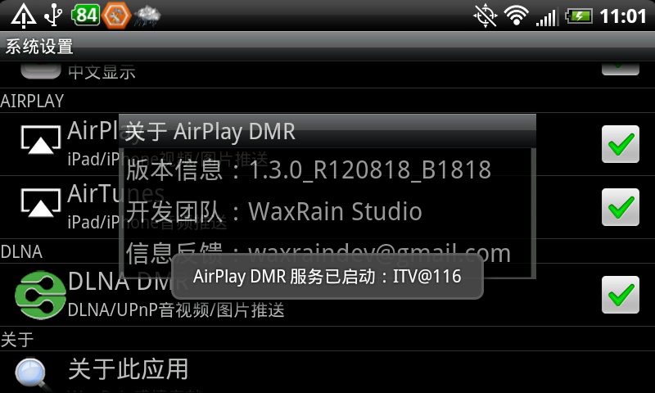
程序设置界面

首次运行时会安装软解播放器
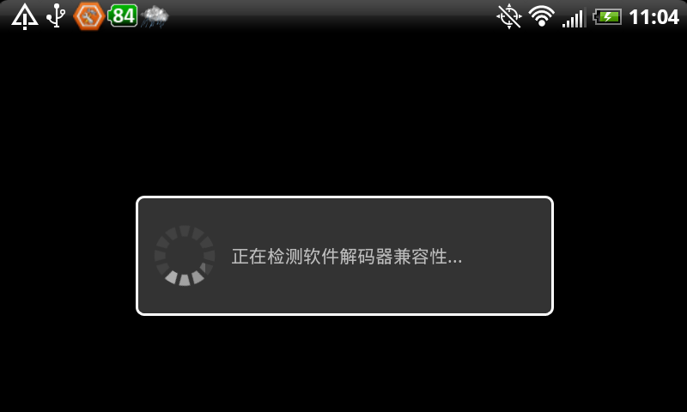

接受推送时

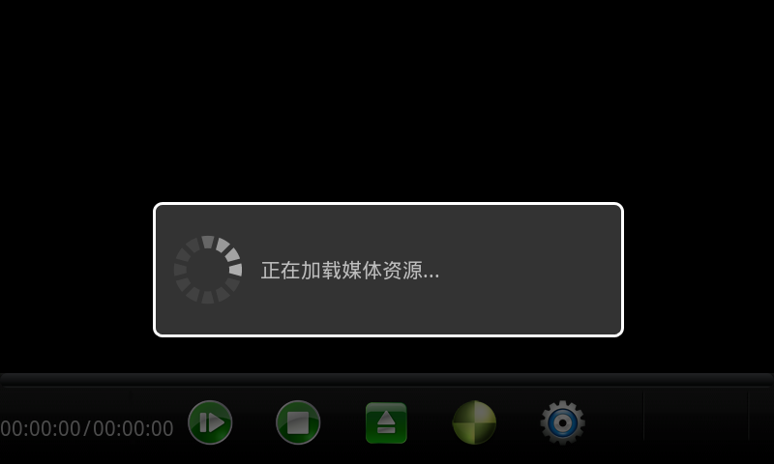
播放器界面
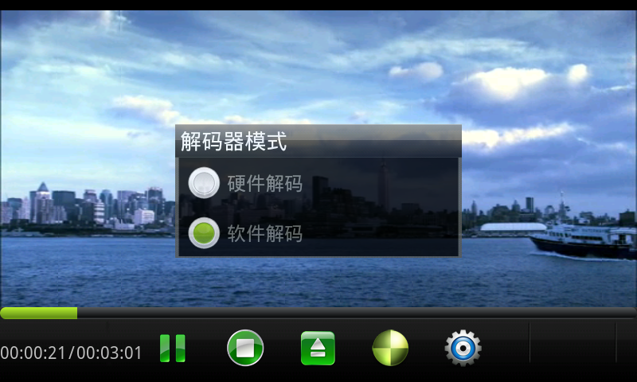

AirPlay功能演示

iPad/iPhone端使用AirPlay进行网页视频播放
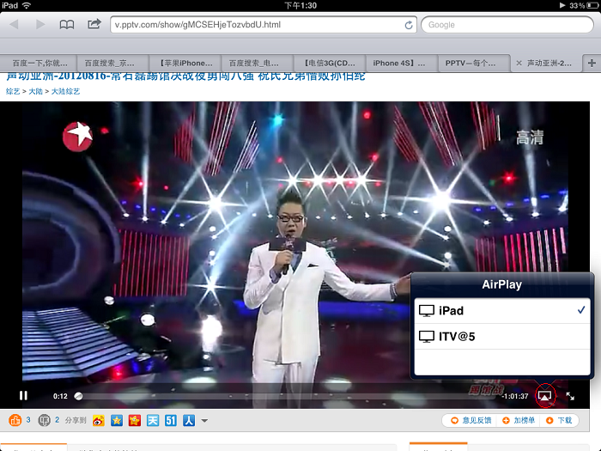
在网页中将视频播放起来后，点击播放控制条右侧AirPlay图标（红色圆圈处），即可推送指定设备播放：

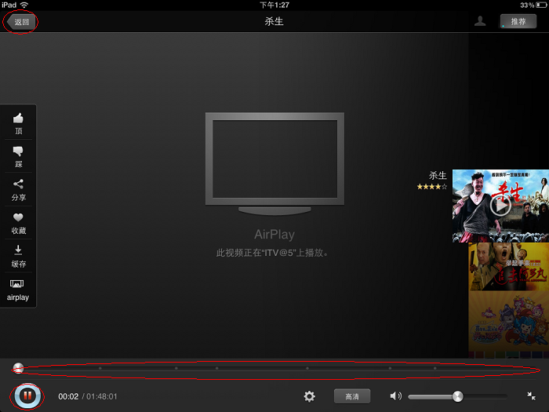
AirPlay播放成功后，可以在iPad/iPhone上进行暂停、进度条拖动、停止等操作：

iPad/iPhone端使用AirPlay进行客户端视频播放
同上，先在客户端中播放视频，然后选择AirPlay图标（以优酷为例，见红色圆圈）：
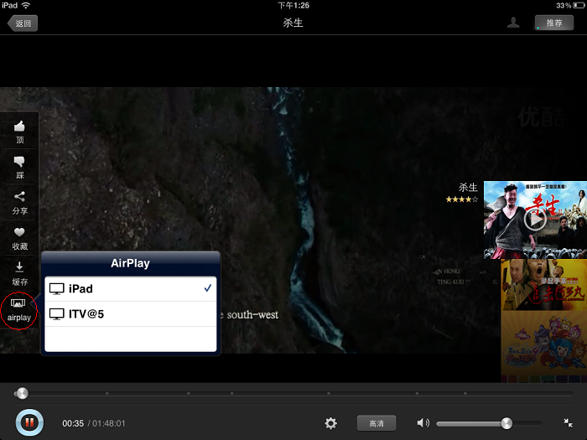

iPad/iPhone端使用AirPlay进行本机图片推送
进入iPad/iPhone照片应用，同样点击AirPlay图标（下图红色圆圈），可以左右滑动切换图片：
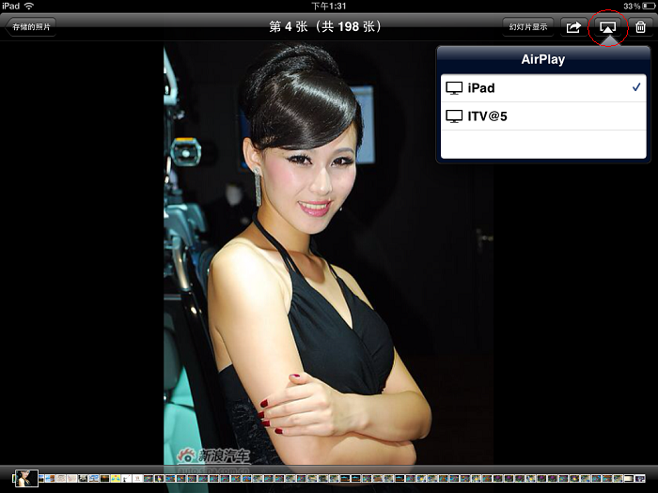

Android端使用AppleTV Media Player进行音视频、图片推送
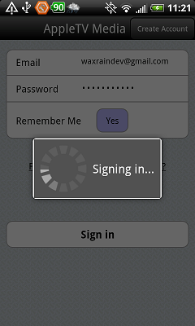
注册帐号并登录：
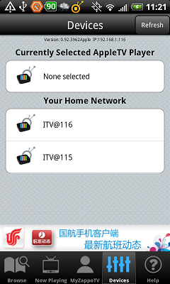
选择设备：
选择媒体资源（红圈表示内容为本地SD卡资源）：
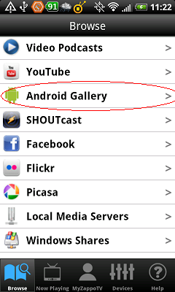
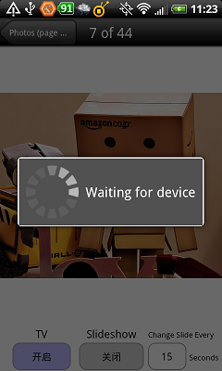
选择媒体并推送：

DLNA功能演示

PC端使用腾讯视频进行在线媒体推送
打开腾讯视频，选取播放器（上边栏白色选框）界面：


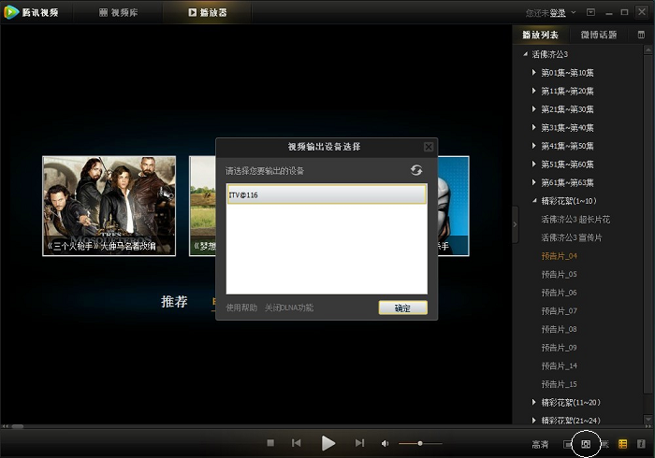
打开右下角视频输出（白色选框）功能，如果暂无设备列表、请刷新：
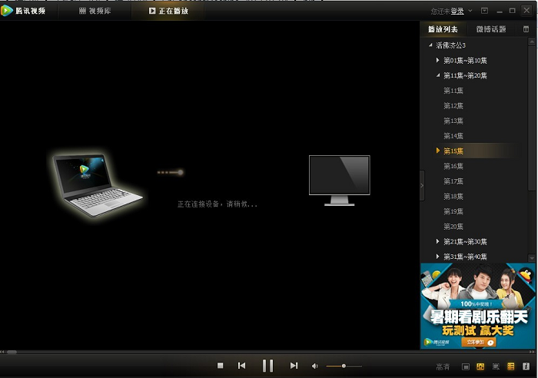
选中设备后，点击想要观看的影片，即开始推送：

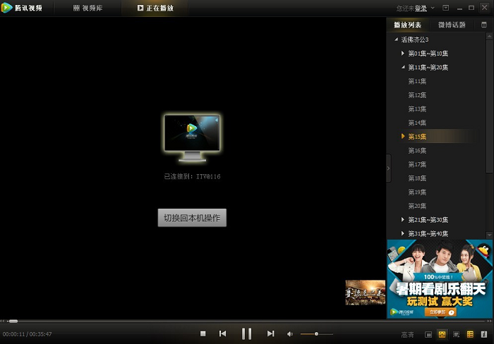
连接成功后界面如下，此时可以暂停与拖动进度条：

Android端使用腾讯视频进行在线媒体推送

点击播放控制条上最右侧的DLNA图标
选择设备并播放，开始播放后界面如下：
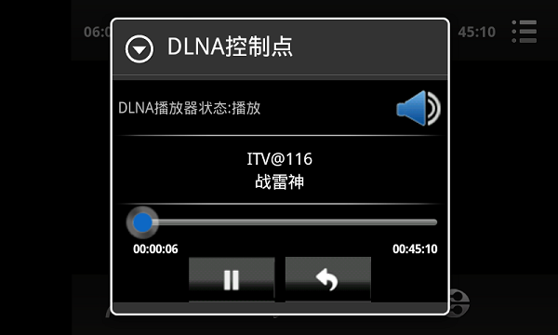

Android端使用UPnP Play进行本地媒体推送
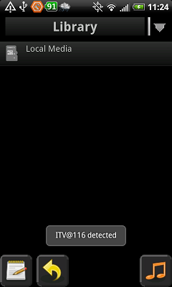
发现DLNA设备：
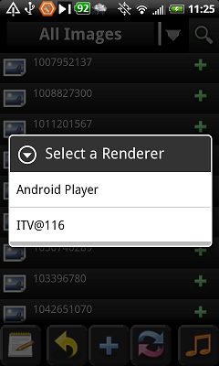
进入LocalMedia浏览本地SD卡资源，选择播放器：

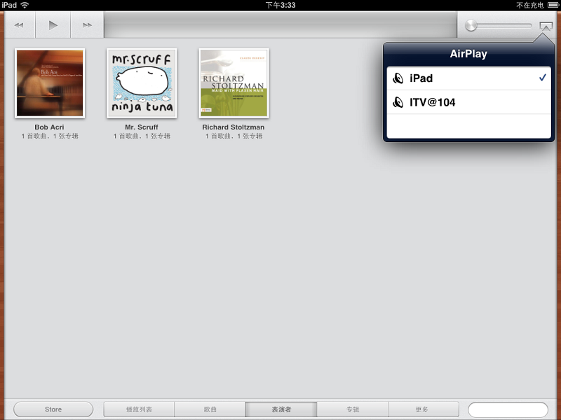
AirTunes功能演示

iPad上通过自带的”音乐”进行音乐播放

iPhone上通过“QQ音乐”进行音乐播放
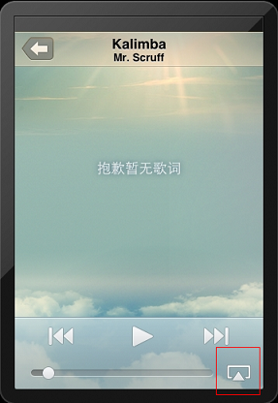
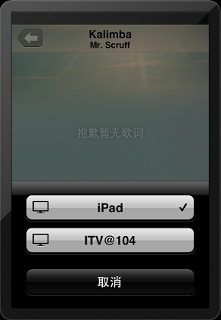

技术支持

问题帮助
1）AirPlay使用过程中，如遇到iPad/iPhone上推送节目时，安装AirPlay DMR的设备无任何反应，请将iPad/iPhone无线网络关闭、并重新连接，或重启iPad/iPhone；
2）DLNA使用过程中，如遇到安装AirPlay DMR的设备无任何反应，请将控制端和安装AirPlay DMR的设备网络关闭、并重新链接，或重启控制端；
3）如果上面两个方法都无效，请进入任务管理器，将AirPlay DMR程序停止、并重新打开AirPlay DMR程序图标、程序将重新执行。

邮箱反馈
waxraindev@gmail.com

